**研究生网上选课指南（2017年修订）**

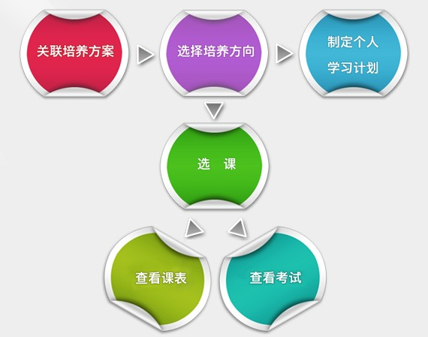

**一、关联培养方案**

1、每位研究生均会拥有一个培养方案，该培养方案可以在选择方向中查看。

2、若在该页面没有显示培养方案，则无法进行网上选课，请及时联系你所在的学院（系）研究生科尽快完善培养方案。

**二、选择研究方向**

1、在培养方案中，可能会有多个不同的研究方向，请与你的导师讨论后选择其中一个作为未来课程修读的指南。

2、选择好研究方向以后，请不要随意更改，一旦更改，后续已制定的个人学习计划将自动清除。

**三、制定个人学习计划**

1、请在选择的研究方向中选择课程来制定个人学习计划，制定好的计划需要满足培养方案中规定的学分要求和必修课要求。

2、个人学习计划将作为毕业时课程学分审核的依据，若未完成该计划内制定的课程修读，则无法顺利毕业，因此不建议在个人学习计划中添加与毕业要求无关的课程。

3、个人学习计划需经导师和学院审核，通过审核的计划一旦修改，则需重新审核。

4、因特殊原因（包括跨专业硕博连读生、英语或政治课程改革前已获得老课程学分的硕博连读生等），个人学习计划制定时如无法满足专业培养方案规定课程要求，可先按实际课程修读情况制定个人学习计划，再办理个人学习计划特批流程。

**四、网上选课**

1、在我的课程中，可以查看所有课程的修读进展情况，包括个人学习计划中的所有课程、个人学习计划外自行选择的课程。

2、如果你未能选上个人学习计划中的课程，你可以下次再选课；也可在导师或学院（系）研究生科指导下调整个人学习计划，改选他课。

3、若培养方案中有编号为“0000999”名为“公共素质类课程至少1门”的课程，该门课程实际不开课，在将其纳入个人学习计划后通过“我的课程”进行网上选课时，该门课程的选课可通过右上角的“公共素质课”栏目选修其中一门替代，替代课程将列入个人学习计划外课程，课程性质为“公共素质课”。如果某门课程既是专业课程，又是公共素质类课程，学分审核时统计为专业课学分。

4、若希望选择个人学习计划外的课程进行修读，可直接通过右上角的“课程搜索”进行选择。

5、将鼠标移动到课程上，浮动窗口会呈现该课程的选课提示。

6、初选阶段，政治课、研究生英语能力提升课程（0500009）选课时可以提交两个班级的选课志愿。

7、研究生英语免修通过我的课程中“英语免修”按钮进行申请；英语免修申请包括研究生英语基础技能（0500008）、研究生英语能力提升（0500009）二部分，其中，研究生英语能力提升（0500009）免修申请与网上选课不兼得，在提交免修申请后，则无法进行该门课程的网上选课；同理，在网上选修该门课程后，则无法进行该门课程的网上申请免修。

**五、查看课表**

1、显示当前学期的课程，黑色：已选课程；橙色：待处理课程；http://grs.zju.edu.cn/attachments/zjugrs/UserFiles/Image/pyc/njn/%E5%86%B2%E7%AA%81%E6%A0%87%E5%BF%97.jpg：冲突课程。